
OBJECTIF
Reconnaître la transmission série d'informations binaires,
Caractériser en temps et en fréquence la communication (durée d'un bit et d'un caractère, la fréquence et le débit de la transmission).
PRÉ-REQUIS
Utilisation de l'oscilloscope
Codage binaire/décimal/hexadécimal
Étude des signaux périodiques
DOCUMENTS
Internet, Le TP d'un autre établissement corrigé
MATÉRIEL:
Un clavier et sa boîte didactique - Une alimentation continue réglée à 10V - Un oscilloscope numérique.
Activité
3 Heures
Clavier PS2

 Le clavier et sa boite didactique
- Quel est le type de connecteur qui raccorde le clavier PS/2 à l'ordinateur ?
Le connecteur qui raccorde le clavier PS/2 à l’ordinateur est un connecteur mini-DIN.
- Combien de broches a-t-il ?
Dans ce connecteur il y a 6 broches.
- Combien sont utilisées ? Par quels signaux ? (donnez l'abréviation et la signification de chaque signal)
On a un fil de données (Broche 1) transmission bidirectionnelle synchrone des données, un fil qui sert de référentiel (Broche 3), un fil d’alimentation 5V (Broche 4) et un fil d’horloge de synchronisation des données (Broche 5). Les autres deux broches ne servent à rien dans ce cas là.
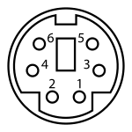

- Les signaux sont-ils binaires (numériques) ou analogiques ?
Les signaux sont binaires (numérique), voici un exemple de trame :
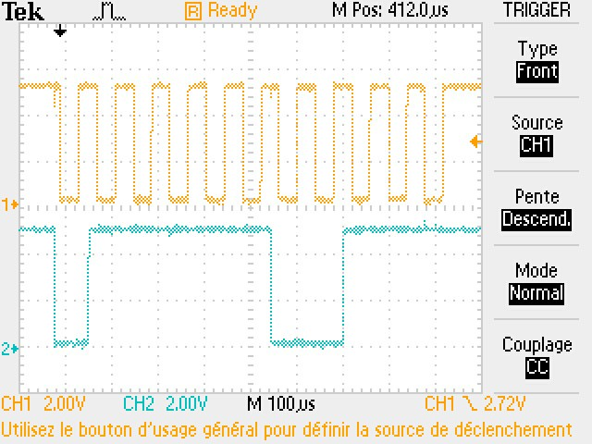
- Quelle est la valeur maximale, en volt, du niveau 0? minimale?
0V < niveau 0 < 0,8V
- Quelle est la valeur maximale, en volt, du niveau 1? minimale?
2,4V < niveau 1 < 5V

Transmission de données du clavier vers l'ordinateur
Protocole de communication: le protocole est de type série synchrone bidirectionnel
- Que signifie : série synchrone bidirectionnel ? Expliquez chacun des termes avec le mot clé « transmission série bidirectionnelle »
La transmission en série bidirectionnelle signifie que le clavier peut envoyer et recevoir des données. Bi – deux ; directionnel – direction ; donc dans les deux direction.

(Le contrôleur de clavier identifie la transmission de données par un appareil ou système externe en direction du clavier au fait que la ligne de transmission de données de l’ordinateur est mise à la masse.)
- La liaison est elle simplex, semi duplex (half duplex) ou duplex (full duplex)? Pourquoi ?
Dans ce cas là, la liaison est full duplex car le clavier est constamment entrain de vérifier que l’ordinateur n’envoie pas de données , il s’il en envoie, il arrête de faire ce qu’il fait pour les recevoir et continuer après les avoir reçus ce qu’il faisait.
- Combien y-a-t-il d'octets transmis à chaque fois par le clavier pour un caractère? Pourquoi?
2 octets –> 127
- Qu'est-ce que l'hexadécimal ? Mot-clef: système hexadécimal site: Wikipédia
Le système hexadécimal est un système de numération positionnel en base 16. Il utilise ainsi 16 symboles, en général les chiffres arabes pour les dix premiers chiffres et les lettres A à F pour les six suivants.
- Traduire 01011010 en hexadécimal
5A
- Traduire 4D en binaire
01001101
- Qu'est-ce que LSB ? MSB ?
LSB : bit de poids faible
MSB : bit de poids fort
- Quel le jeu de code pour un clavier PS/2 (le votre) ? Scan code set 1, Scan code set 2 ou Scan code set ? Pourquoi ?
Scan code set 2
- Le fichier Scan_Codes-Azerty.pdf vous donne les codes envoyés par les claviers au PC. Donner le code correspondant au caractère « W ». Traduisez-le en binaire.
1A → 00011010
Utilisation du clavier : Dans un premier temps vous allez enregistrer les signaux CLK et DATA correspondants au caractère « W »
- Dessinez le schéma de branchement des appareils: Combien faut-il de voies pour visualisez les signaux simultanément ?
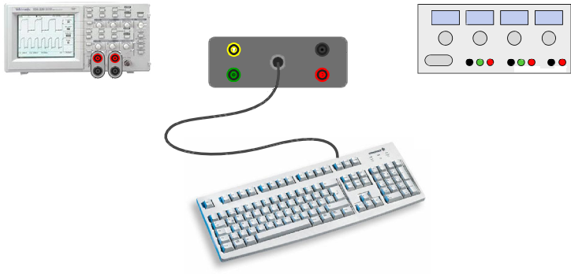
- Réalisez le câblage sans mettre sous tension. Faîtes valider votre montage avant de continuer. A quelle valeur de tension réglez-vous l'alimentation ?
On règle l’alimentation à 6V.
- Dans un premier temps vous réglez les voies de l'oscilloscope à 2V par carreau; la base de temps à 250µs par carreau; le déclenchement sur front descendant et en mode mono-coup (single).
- Une fois les réglages faits, appuyez sur le caractère « A », imprimez l'oscillogramme obtenu.
- A quels moments du signal CLK doit-on lire la valeur des bits de données DATA ?
Il faut lire la valeur des bits de données DATA après le premier cycle d’horloge.
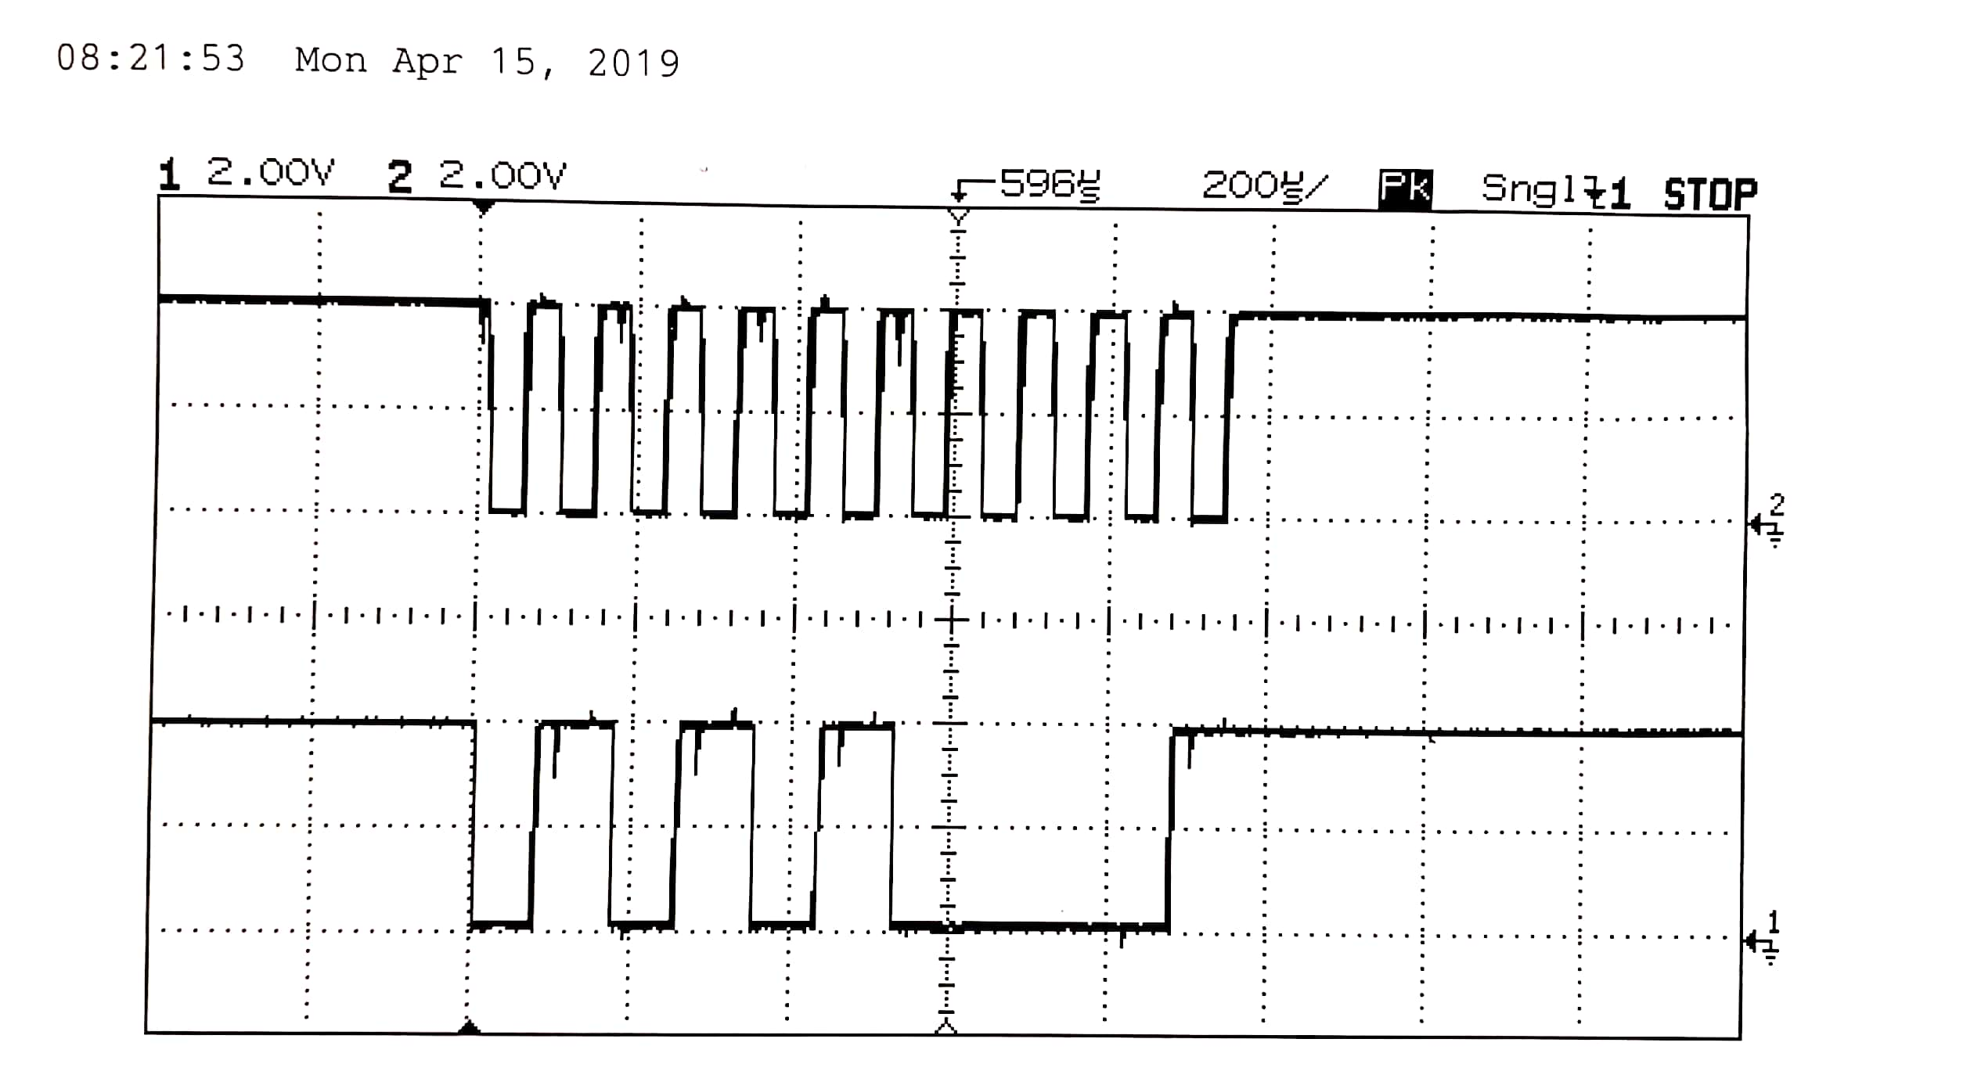
- Indiquez sur l'oscillogramme les valeurs des bits de données, puis remplissez le tableau suivant :
Format général | En-tête | Données applicatives |  |  |  |  |  |  |  | Terminateur
d’une trame | Start | Données ‘Code Scan du caractère’ |  |  |  |  |  |  |  | Parité | Stop
 | Start | d0 | d1 | d2 | b3 | d4 | d5 | d6 | d7 | Parité | Stop
Bits de la trame | 0 | 1 | 0 | 1 | 0 | 1 | 0 | 0 | 0 | 0 | 1
- Traduisez le binaire des bits de données en hexadécimal
00010101 → 15
- Comparez avec le code hexadécimal attendu pour la lettre « A ». Est-ce le même ?
C’est bien le même.
- Sommes-nous en présence d'un clavier avec le jeu de code « Scan code set 2 »? Sinon quel est le jeu de code du clavier ?
Nous sommes bien en présence d’un clavier avec le jeu code Scan code set 2.

Mesures sur le clavier
- Enregistrer les signaux CLK et DATA correspondants au caractère « M ». Imprimez l'oscillogramme obtenu.
- Mesurez la période du signal CLK (Tclk) grâce aux curseurs de l'oscilloscope.
50*1,8*8=720
- Calculez la fréquence obtenue. Est -elle comprise entre les valeurs indiquées dans le document ? Sinon, vérifier ce que vous avez fait.

- Maintenant, réglez la base de temps sur 50ms par carreau, puis appuyez sur la touche « M » sans la relâcher et enregistrer les signaux CLK et DATA correspondants. Que constatez-vous ? Que se passe-t-il lorsque on laisse le doigt sur une touche ?

- Imprimez l'oscillogramme obtenu et mesurez la période du phénomène. Calculez-en la fréquence.

Conclusion
Faîtes la liste des connaissances à retenir de ce T.P.

